Приложение 4-A: Пример журнала инвентарной описи

Ниже приведен пример журнала инвентарной описи реагентов и расходных материалов, используемого в ряде лабораторий, проводящих микроскопию на выявление кислотоустойчивых бактерий.

СВОДНЫЙ КВАРТАЛЬНЫЙ ОТЧЕТ

ЛАБОРАТОРНЫЕ ЗАПАСЫ
ДЛЯ МИКРОСКОПИИ КИСЛОТОУСТОЙЧИВЫХ БАКТЕРИЙ

РЕГИОН Западный Хребет КВАРТАЛ: 1
ГОД: 2003

Центры по микроскопии | Имеется в наличии в центрах к концу квартала
Центры по микроскопии | Карбол-фуксин, л | Серная к-та 25%, л | Метиленовый синий, л | Контейнеры для мокроты, шт | Предметные стекла, шт | Иммерс. масло, мл | Спирт, л
А | 2 | 3 | 1 | 123 | 300 | 100 | 3
Б | 0 | 1 | 1 | 0 | 50 | 20 | 1
В | 0.5 | 0.5 | 0.5 | 100 | 100 | 0 | 3
Г | 1 | 1.5 | 2 | 500 | 200 | 100 | 2
Д | 0.2 | 0.5 | 0.3 | 150 | 150 | 50 | 1.5
Ж | 2 | 4 | 2 | 500 | 300 | 100 | 2.5
З | 0 | 0 | 0 | 0 | 0 | 200 | 0
И | 0.3 | 1 | 1.2 | 300 | 200 | 50 | 1
К | 1.5 | 0 | 0.5 | 100 | 120 | 0 | 1.5
Л | 3 | 1 | 2 | 200 | 150 | 75 | 2
Всего в регионе | 10.5 | 12.5 | 10.5 | 1973 | 1570 | 695 | 17.5

Приложение 4-Б: Пример формы заявки на материалы

Ниже приведен пример формы, используемой для заказа материалов.

ЗАЯВКА НА МАТЕРИАЛЫ ДЛЯ МИКРОСКОПИИ КИСЛОТОУСТОЙЧИВЫХ БАКТЕРИЙ

РЕГИОН Западный Хребет КВАРТАЛ 2 ГОД 2003

НАИМЕНОВАНИЕ | НА 1 МАЗОК | СОСТАВ (г/л или л/л) | ЗАПЛАНИ-РОВАННЫЕ МАЗКИ  (кол-во) | КОЭФ. ЗАПАСА (х расчет) | РАСХОД + ЗАПАС | ОСТАТОК В ЗАПАСЕ | ЗАЯВКА РАСЧЕТ | ЗАЯВКА ФАКТИЧ. (округлен-ная) | ЕД.
Контейнеры для мокроты, шт | 1 |  | 5098 | 2 | 0 | 5.000 | -5.000 | 5.000 | шт
Предмеиные стекла, шт | 1 |  | 5098 | 2 | 0 | 3.000 | -3.000 | 7.000 | шт
Основной фуксин, г | 0,004 | 3 | 5098 | 2 | 122 | 150 | -28 | 0 | гр
Фенол, г | 0,004 | 50 | 5098 | 2 | 2.039 | 750 | 1.289 | 1.500 | г
Серная кислота конц., л | 0,006 | 0,25 | 5098 | 2 | 15 | 10 | 5 | 5 | л
Метиленовый синий, г | 0,004 | 3 | 5098 | 2 | 122 | 100 | 22 | 25 | г
Денатурирован-ный спирт, л | 0,004 | 0,1 | 5098 | 2 | 4 | 8 | -4 | 0 | л
Спирт для горелок, л | 0,002 |  | 5098 | 2 | 0 | 30 | -30 | 0 | л
Иммерсионное масло, мл | 0,05 |  | 5098 | 2 | 0 | 100 | -100 | 400 | мл

Примечание: красители подготовлены в соответствии с руководством МСПТЛЗ для микроскопии мазков с КУБ,
резервный запас на 3 месяца будет использован для данных расчетов
Приложение 4-В: Пример компьютерной инвентарной описи

Ниже приведен пример компьютерной распечатки программы инвентарного учета. В ней показаны все реагенты и расходные материалы, включая место их хранения, условия хранения (температура), даты истечения срока годности и качество или состояние.
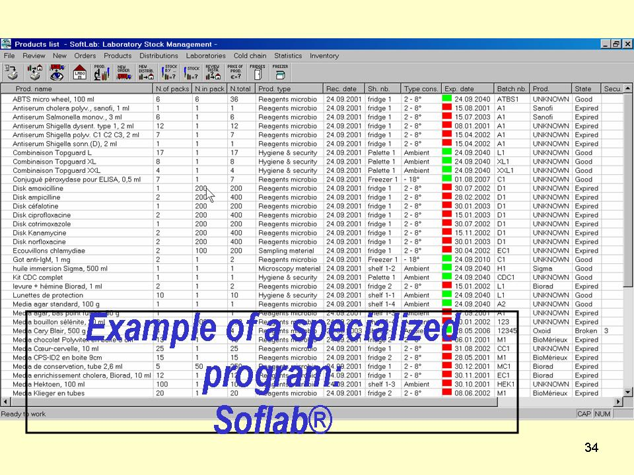
Пример специализированной программы

